建筑市场简报

2018年第3期(总第六十六期)
江门市住房和城乡建设局建筑市场管理科编 2018年5月3日

目 录
一、 房屋建筑及市政工程项目招投标情况
二、“两场”联动及市场监管
三、查处建筑市场违法行为案件情况
四、部分建筑主材指导价（3月）

一、房建及市政项目招投标情况
3月份，全市共完成房建及市政工程招投标项目28项。其中施工类项目完成招投标共25项，中标价70671.78万元,招标控制价71851.98万元,通过招投标节约投资1180.2万元，总下浮率为1.64%。房建类施工项目中标价2914.1万元，招标控制价2980.95万元，节约投资66.85万元，下浮率为2.24%；市政类施工项目中标价67757.68万元，招标控制价68871.03万元，节约投资1113.35
万元，下浮率为1.62%。
如下表：

地区 | 项目数 |  | 中标价（万元） | 招标控制价（万元） | 降低（万元） | 下浮率（%）
市直 | 房建 | 1 | 122.49 | 126.54 | 4.05 | 3.20
市直 | 市政 | 0 | 0 | 0 | 0 | 0
蓬江区 | 房建 | 0 | 0 | 0 | 0 | 0
蓬江区 | 市政 | 6 | 32010.93 | 32648.57 | 637.64 | 1.95
江海区 | 房建 | 0 | 0 | 0 | 0 | 0
江海区 | 市政 | 2 | 1453.59 | 1536.23 | 82.64 | 5.38
新会区 | 房建 | 2 | 1366.41 | 1398.13 | 31.72 | 2.27
新会区 | 市政 | 6 | 33587.53 | 33967.09 | 379.56 | 1.12
台山市 | 房建 | 0 | 0 | 0 | 0 | 0
台山市 | 市政 | 0 | 0 | 0 | 0 | 0
开平市 | 房建 | 3 | 892.86 | 899.74 | 6.88 | 0.8
开平市 | 市政 | 1 | 605.75 | 614.85 | 9.10 | 1.5
鹤山市 | 房建 | 2 | 441.03 | 464.93 | 23.90 | 5.14
鹤山市 | 市政 | 0 | 0 | 0 | 0 | 0
恩平市 | 房建 | 1 | 91.31 | 91.61 | 0.3 | 0.33
恩平市 | 市政 | 1 | 99.88 | 104.29 | 4.41 | 4.23
合计 |  | 25 | 70671.78 | 71851.98 | 1180.2 | 1.64
二、“两场”联动及市场监管
3月份，台山市、开平市、鹤山市、恩平市开展了 “两场”联动检查，情况如下：
（一）台山市检查情况：
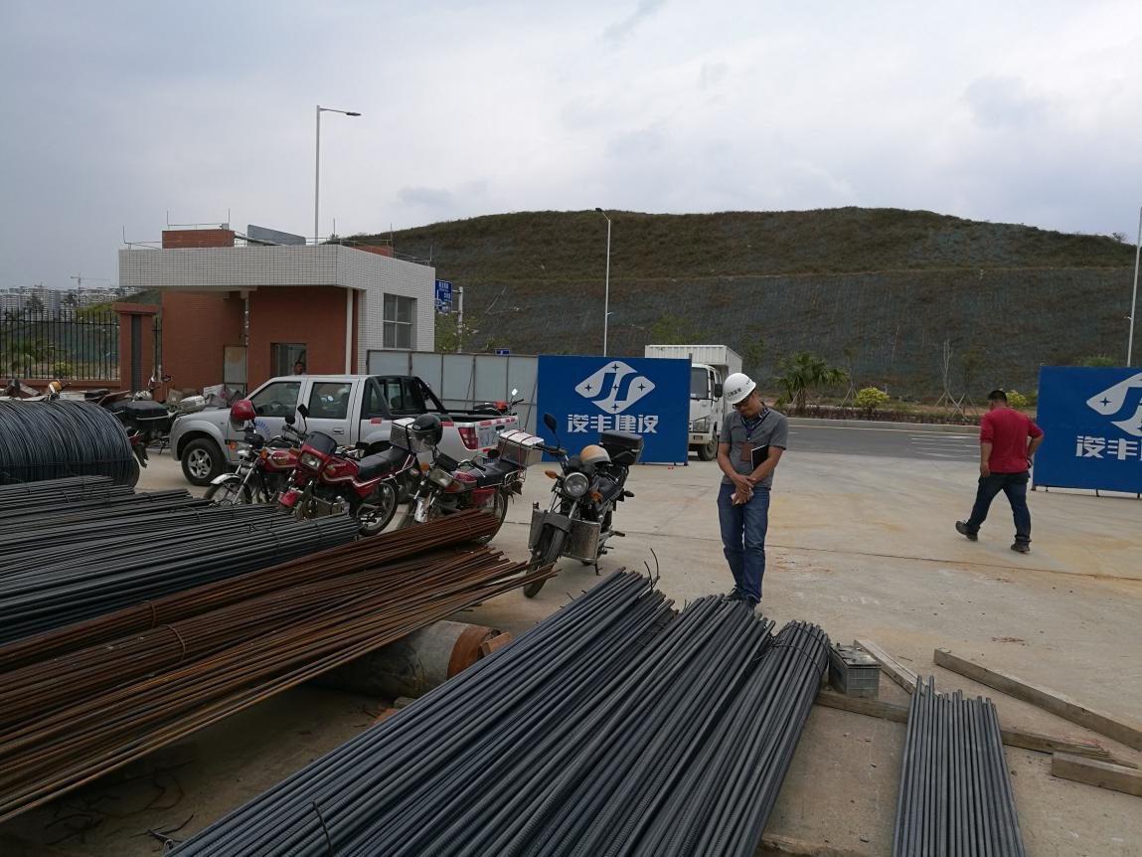
台山市住建局持续做好辖区内建筑市场和施工现场联动管理工作，联合市质安站等相关部门对全市各在建房屋市政工程开展质量安全监督检查及“两场”联动检查，共发出了整改通知书54份，对检查发现的问题，均要求施工企业、监理企业认真落实整改，市质安站负责落实整改工作的跟踪及督促。
台山市新宁小学项目抽查钢筋

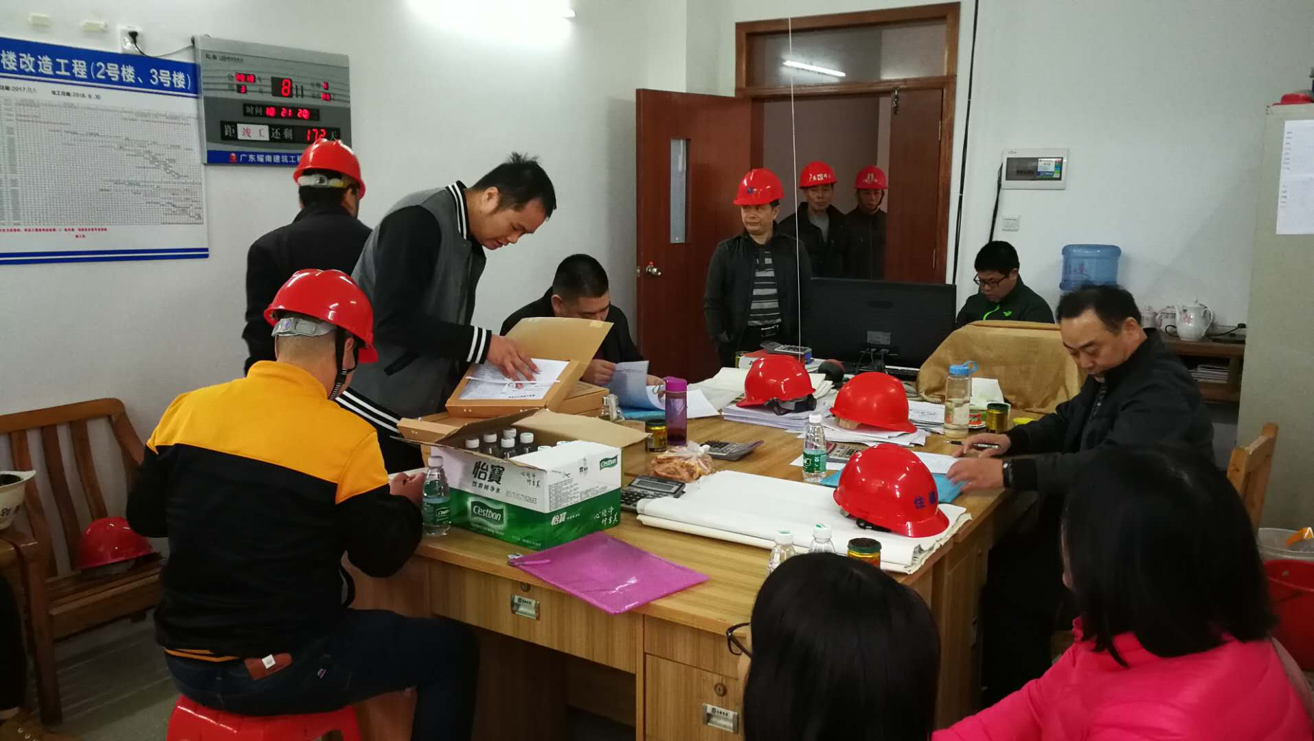
（二）开平市检查情况：
开平市住建局组织开展了对开平市中医院装饰工程项目的“两场联动检查”，并对检查发现问题进行督促整改。
（三）鹤山市检查情况：
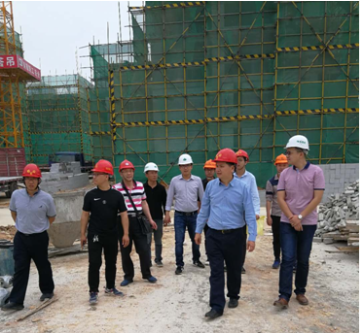
鹤山市住建局成立3个检查组，对全市建筑工地开展节后复工及“两会”期间安全生产大检查。由李国坚局长带队对昆仑学校、桃源保障性住房、越秀星汇名庭及绿地·公园城等重点项目进行了全面检查，重点围绕施工单位对节后复工“五个一”工作要求落实情况、项目部相关管理人员到位情况、民工宿舍及临时设施的结构安全、现场消防设施，现场深基坑、脚手架、模板支撑体系、临边防护、临时施工用电、建筑起重机械及危险性较大的分部分项工程、文明施工管理、施工扬尘污染防治措施等方面。同时为确保项目建设进度，李国坚局长与各参建单位负责人深入探讨及分析建设过程中遇到的问题,并根据项目建设的实际情况提出指导性建议。
李国坚局长带队检查

（四）恩平市检查情况：
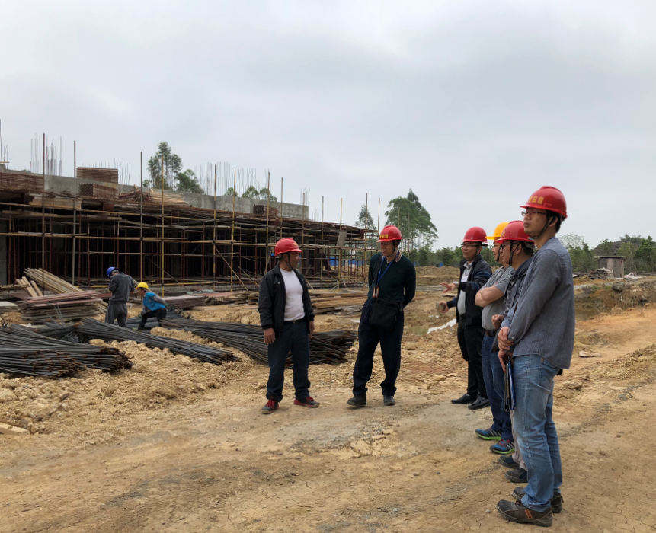
恩平市着力开展安全生产专项检查，重点检查施工起重机械规范使用情况，外脚手架、高支模、深基坑、卸料平台、施工临时用电、钢结构工程起重吊装专项施工方案及现场实施情况，特种作业人员持证上岗情况，“四口五临边”安全防护及安全设施的验收情况，共出动执法人员60人，检查工程项目17项，发现安全隐患100分项，发出安全隐患整改通知书17份，要求各责任主体针对各自存在的安全隐患落实整改。
恩平市住建局检查凯旋花园项目

三、查处建筑市场违法行为案件情况（3月）
（一）建筑市场违法行为执法案件处理情况
地区 | 受理举报数（件） | 立案数（件） | 结案数（件） | 罚没款总额（万元） | 企业罚没款总额（万元） | 个人罚没款总额（万元） | 行政处罚企业（家） | 行政处罚个人（人）
市直 | 0 | 0 | 0 | 0 | 0 | 0 | 0 | 0
蓬江 | 0 | 0 | 0 | 0 | 0 | 0 | 0 | 0
江海 | 0 | 2 | 2 | 70.74 | 67.37 | 3.37 | 2 | 2
新会 | 0 | 0 | 0 | 0 | 0 | 0 | 0 | 0
台山 | 0 | 0 | 0 | 0 | 0 | 0 | 0 | 0
开平 | 0 | 0 | 0 | 0 | 0 | 0 | 0 | 0
鹤山 | 0 | 0 | 0 | 0 | 0 | 0 | 0 | 0
恩平 | 0 | 0 | 0 | 0 | 0 | 0 | 0 | 0
合计 | 0 | 2 | 2 | 70.74 | 67.37 | 3.37 | 2 | 2
本月我市建筑市场领域违法行为执法共受理举报0件，立案2件，结案2件，行政处罚企业2家，行政处罚个人2人，企业罚没款总额67.37万元，个人罚没款总额3.37万元。
（二）3月份无查处违法行为典型（重大）案件相关情况。
四、部分建筑主材指导价（3月）
序号 | 名称 | 型号 | 单位 | 单价 | 与上月对比（±元） | 备注 | 与上月相比（±%）
1 | 人工 | 综合工 | 工日 | 101.00 | 0.00 | 适用于广东省2010年定额、2012年维修定额 | 0.00%
2 | 人工 | 单独装饰 | 工日 | 107.00 | 0.00 | 适用于广东省2010年定额 | 0.00%
3 | 钢材 | Φ10以內 | t | 4277.08 | -241.29 | HRB400 | -5.34%
4 | 钢材 | Φ12-14 | t | 4406.75 | -217.18 | HRB400 | -4.70%
5 | 钢材 | Φ16-25 | t | 4317.94 | -226.96 | HRB400 | -4.99%
6 | 水泥 | P.C 32.5 | t | 498.51 | 17.98 | 袋装 | 3.74%
7 | 水泥 | P.O 42.5R | t | 531.03 | -5.64 | 袋装 | -1.05%
8 | 泵送普通混凝土 | C20 | m³ | 380.45 | 0.00 | 不含泵送费 | 0.00%
9 | 泵送普通混凝土 | C25 | m³ | 405.57 | 0.00 | 不含泵送费 | 0.00%
10 | 泵送普通混凝土 | C30 | m³ | 420.54 | 0.00 | 不含泵送费 | 0.00%
11 | 泵送普通混凝土 | C35 | m³ | 437.56 | 0.00 | 不含泵送费 | 0.00%
说明：材料单价含增值税

公开方式：主动公开 1
送：省住建厅，市监委，市府办，市发改局、财政局、法制局，市公共资源
交易中心，各市（区）住建局，高新（江海）区住建水务局，市质监站、
安监站、造价站，市建筑业协会 1
江门市住房和城乡建设局办公室 2018年5月3日印发

